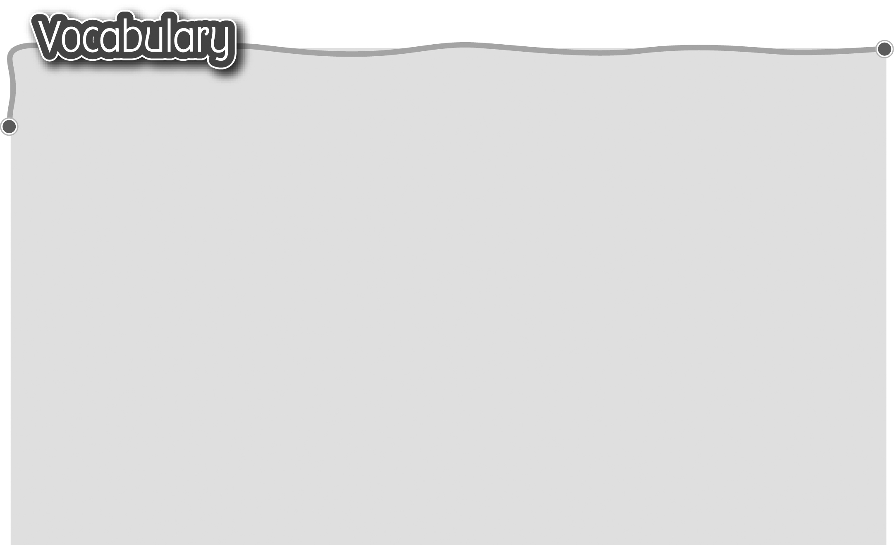
1 toy 玩具 11 red 紅色
The words marked with * have different meanings in other
contexts. You can look up those meanings in a dictionary.
2 ball 皮球 12 orange* 橙色（形容詞）
3 doll 洋娃娃 13 yellow 黃色
4 robot 機械人 14 green 綠色
5 teddy bear 玩具熊 15 blue 藍色
6 gun（玩具）槍 16 purple 紫色
7 car（玩具）車 17 pink 粉紅色
8 train*（玩具）火車（名詞） 18 white 白色
9 plane（玩具）飛機 19 black 黑色
10 colour* 顏色（名詞）
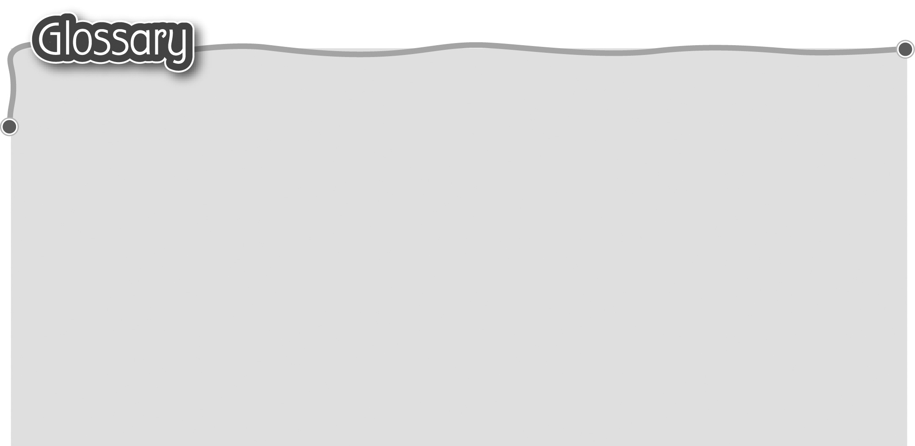
1 clap* (p.2) 拍手（動詞） 8 grey (p.6) 灰色
2 your (p.2) 你/你們的 9 these (p.7) 這些
3 hand (p.2) 手 10 riddle (p.9) 謎語
4 stamp* (p.2) 跺腳（動詞） 11 puzzle* (p.9) 難題（名詞）
5 feet (foot) (p.2) 腳掌 12 end* (p.9) 結束（動詞）
6 colourful (p.2) 色彩繽紛 13 find* (p.9) 找出
7 wonderful (p.6) 奇妙 14 tail* (p.9) 尾巴

